工业用辛醇2-乙基-4甲基戊醇测量过程不确定度评价报告
依据GB/T 6818-2002《工业用辛醇（2-乙基己醇）》，对工业用乙烯样品进行了2-乙基-4甲基戊醇测定，并对测量结果进行了不确定度评定。
1 试验方法
将适量试样引入带有毛细管柱的气相色谱仪，采用火焰离子化检测器(FID)进行检测，以外标法定量测定烃类杂质的含量。
2 建立数学模型
C=Cx
式中：C为2-乙基-4甲基戊醇含量，%；C_{X}为色谱仪报告中给出的结果值，%；
3 不确定度的来源
不确定度来源主要有以下两个方面：
（1）重复性测量引入的A类不确定度u_{a}；
（2）气相色谱仪引入的B类不确定度u_{b}；
4 不确定度的确定
4.1 重复性测量引入的不确定度u_{a}
通常，所采用的分析方法、操作人员的进样技巧、所采集到的样品情况，以及气相色谱仪的运行状况等等这些因素都会影响到测定数据的可靠性，这些可通过重复性试验进行统计评估。因此将各重复性分量进行量化合并为总试验的一个重复性分量。在重复性条件下，对同一试样从取样开始独立重复测量五次，测量结果见下表l。
表1 六次平行测定结果及平均值(℃ )
测定次数 | 2-乙基-4甲基戊醇（%）
1 | 0.1524
2 | 0.1527
3 | 0.1537
4 | 0.1524
5 | 0.1509
6 | 0.1518
平均值 | 0.1523
如上表,2-乙基-4甲基戊醇含量平均值‾X=0.1523 %
根据贝塞尔公式计算，求出单次测量的标准偏差：
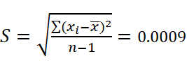%
平均值的标准偏差为：
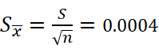%
重复性测量引起的A类标准不确定度为：
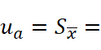0.0004%
4.2 气相色谱仪引入的不确定度u_{b}
依据气相色谱仪检定证书，色谱仪的最大定量重复性为2%，则‾X =0.1523 %，其由仪器重复引起的最大误差为0.0030%，取其半宽，故由色谱仪引入的不确定度u_{b}为：
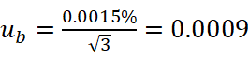%
4.3 合成标准不确定度的计算
由上述两类不确定度计算出其合成不确定度为u_{c}：
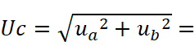0.00098%
4.4 扩展不确定度的计算
将合成标准不确定度乘以包含因子k=2，得到扩展不确定度U
U=k× u_{c}=2×0.00098=0.00196% ≈0.0020% (k=2)
4.5 不确定度结果
2-乙基-4甲基戊醇测定结果为：0.1523%±0.0020%，报告的不确定度是扩展不确定度，包含因子k=2，对应的置信水平是95%。

评定人：

